Họ và Tên: Nguyễn Thị Thu Thanh

MSSV: 1654050100

Lớp IT82 – Nhóm 7

BÀI TẬP LÝ THUYẾT CHƯƠNG 5 – CÂU HỎI

***Câu 1: Đồ thị là gì? Cho ví dụ? Có các loại đồ thị gì? Ngoài những đồ thị đã học, hãy tìm hiểu thêm còn có những loại đồ thị nào?***

* Đồ thị (graph) G = (V, E) là một bộ gồm 2 thành phần:
  + Các phần tử của V gọi là các đỉnh (Vertex) (V $≠ ∅$)
  + Các phần tử của E gọi là các cạnh (Edge), mỗi cạnh tương ứng với hai đỉnh.

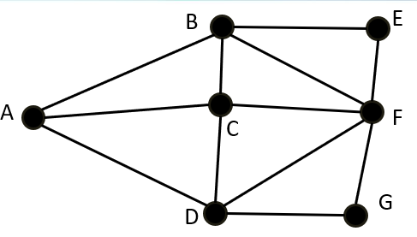V = ({A, B, C, D, E, F, G}

E = {(A, B), (A, C), (A, D), (B, C), (B, E), (B, F), (C, F), (C, D), (D, F), (D, G)}

* Trong toán học, đa đồ thị (multigraph hay pseudograph) là một đồ thị được phép có nhiều cạnh (còn gọi là cạnh song song), nghĩa là các cạnh có cùng một nút kết thúc. Do đó hai đỉnh có thể được kết nối bởi nhiều cạnh.

***Câu 2: Để biểu diễn đồ thị trên máy tính, ta có mấy cách?***

Để biểu diễn đồ thị trên máy tính ta có hai cách: Ma trận kề và danh sách kề:

* Ma trận kề: Cho đồ thị *G = (V, E)* vô hướng không có trọng số, ta đánh các số các đỉnh của đồ thị bằng một số tự nhiên: 1, 2, …., n. Xây dựng ma trận vuông biểu diễn đồ thị như sau:
  + Ma trận vuông An x nđược gọi là ma trận kề của G sao cho
  + A[i,j] $= \left\{\begin{aligned}1 (nếu i kề với j) \\ 0 (i không kề j)\end{aligned}\right.$
* Danh sách kề: Với mỗi đỉnh u của đồ thị ta sẽ xây dựng một danh sách (danh sách liên kết đơn). Mỗi danh sách gồm phần tử đầu tiên là các đỉnh u (các đỉnh đồ thị), các phần tử trong danh sách là các đỉnh v (u kề v). Một đồ thị được biểu diễn bằng một mảng các danh sách kề.